**[Bài tập] Xây dựng ứng dụng Todolist**

## 1. Mục tiêu

* Hiểu được các kiến thức cơ bản về kiến trúc của một dự án ReactJS
* Hiểu và vận dụng được cách cài đặt môi trường phát triển ReactJS
* Nắm được cách phân chia component trong một dự án ReactJS
* Hiểu và nắm được cách sử dụng JSX trong xây dựng dự án ReactJS
* Hiểu và nắm được cách sử dụng props, state và event trong ReactJS

## 2. Mô tả

Cho giao diện UI sau:

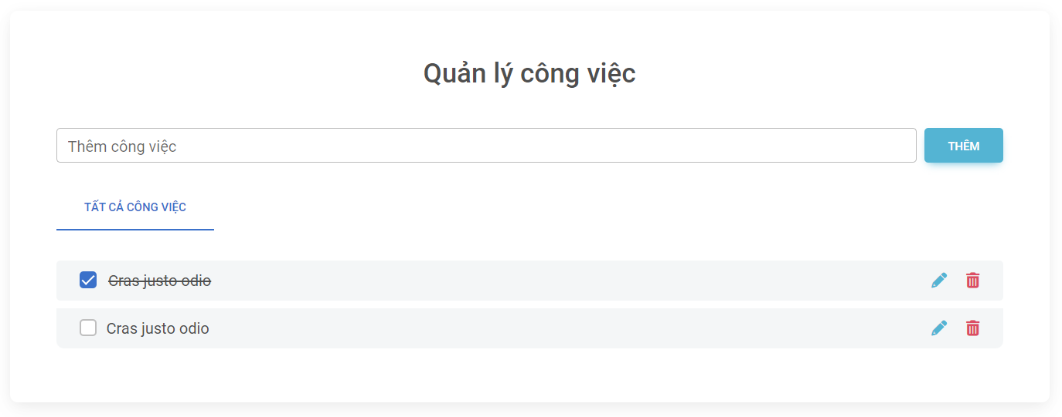

Yêu cầu:

* Khởi tạo một folder React với tên là: *todolist*
* Cài đặt dự án ReactJS với công vụ **Vite**
* Khởi chạy dự án bằng câu lệnh: *npm run dev*
* Thực hiện chuyển đổi giao diện từ HTML sang JSX tại đường dẫn sau:

<https://github.com/ngoquy12/Todolist_template>

* Tiến hành phân tích giao diện và phân chia component hợp lý
* Phân tih
* Thực hiện lấy dữ liệu từ ô input, khi nhấn vào nút thêm thì thêm mới công việc và lưu dữ liệu lên localStorage
  + Nếu input chưa nhập công việc thì hiển thị cảnh báo lên màn hình với nội dung: “Công việc không được để trống”
* Thực hiện render danh sách công việc ra ngoài giao diện
* Khi checked vào ô checkbox, công việc nào được checked thì sẽ bị gạch bỏ
* Khi click vào icon xóa, hiển thị một modal xác nhận xóa, nếu click vào “Cancel” thì sẽ không xóa công việc, Nếu click vào nút “Ok” sẽ xóa công việc đó và tiến hành render lại dữ liệu

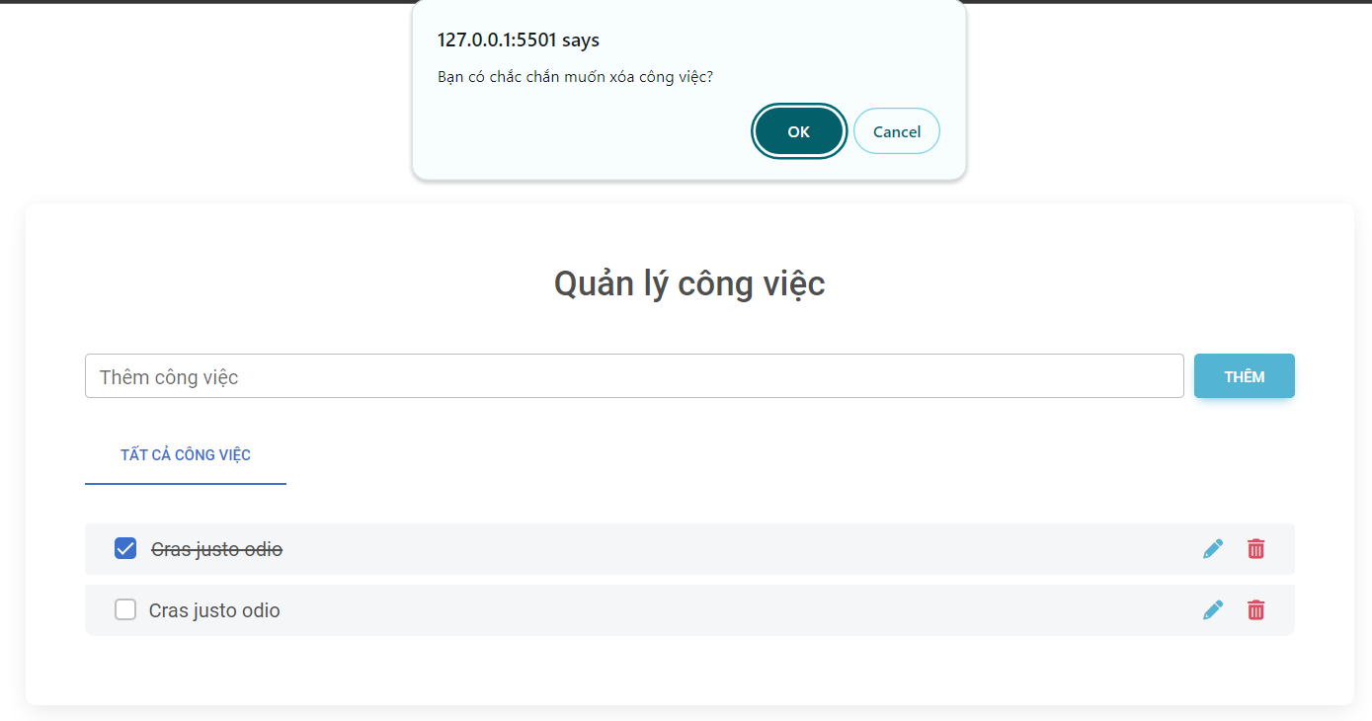

* Khi click vào icon sửa thì tên công việc sẽ được gán vào trong ô input, tiến hành sửa công việc và lưu lại giá trị vừa chỉnh sửa

## 3. Đánh giá

Để hoàn thành bài tập, học viên cần:

* Đưa mã nguồn lên GitHub.
* Dán link của repository lên phần nộp bài trên hệ thống.